 | AFMS/AMMS | SLM-AFMS-AMMS
 |  | Édition :1 Rév. : 0
 |  | Date :17/06/2026
 | CS-STAN 104b | Page : 1/26

SLM pour planeur
Projet d'extension de vie

Ce document comprend le Supplément au Manuel de Vol de l'Aéronef (AFMS) et le Supplément au Manuel de Maintenance de l'Aéronef (AMMS) pour les opérations SLM.
Il doit être joint au MANUEL DE VOL DE L'AÉRONEF (AFM) et conservé à bord de l'aéronef.
Les sections relatives à la maintenance doivent également être incluses dans le Manuel de Maintenance de l'Aéronef, ou y être référencées.

LISTE DES ÉDITIONS/RÉVISIONS INCORPORÉES
Édition | Révision | Date | Description | Page
1 | 0 | 17/06/2026 | SLM AFMS AMMS original | 1-26

Domaine d'application
Le dispositif installé dans le planeur enregistre les données d'accélération en vol utilisées pour déterminer les variations de facteur de charge. Ces données sont traitées dans le cadre de la solution Structural Life Monitoring afin de calculer le spectre d'utilisation mesuré et son Equivalent Fatigue Index (EFI). L'EFI est comparé à l'EFI de référence approuvé (EFI calculé selon les hypothèses de certification). Lorsque les critères applicables relatifs à l'EFI, aux inspections et au maintien de navigabilité sont satisfaits, le processus peut permettre une exploitation au-delà de la limite de vie sûre initialement certifiée.

Limitations
Ce supplément n'introduit aucune nouvelle limitation du domaine de vol de l'aéronef.
L'exploitation au-delà de la limite de vie certifiée n'est autorisée que lorsque le processus SLM approuvé et les Instructions pour Continued Airworthiness (ICA) associées sont respectés.
Avant la limite de vie certifiée, les vols sans données SLM valides ne donnent droit à aucun crédit d'utilisation.
Au-delà de la limite de vie certifiée, l'enregistreur SLM, l'état de la calibration, le rapport d'état EFI validé et les inspections requises constituent des conditions de maintien de navigabilité.

Procédures d'urgence
Aucune procédure d'urgence n'est associée à ce supplément.

Procédures normales

Description de l'enregistreur

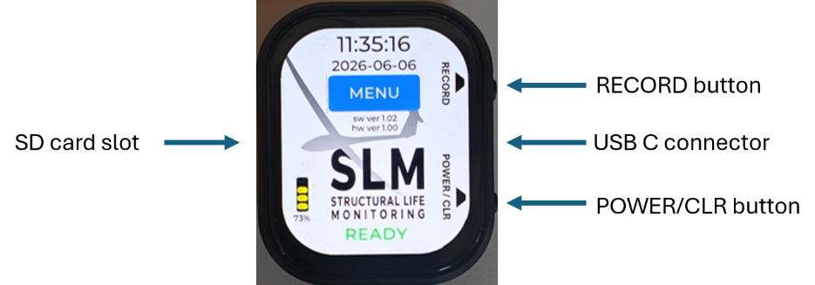

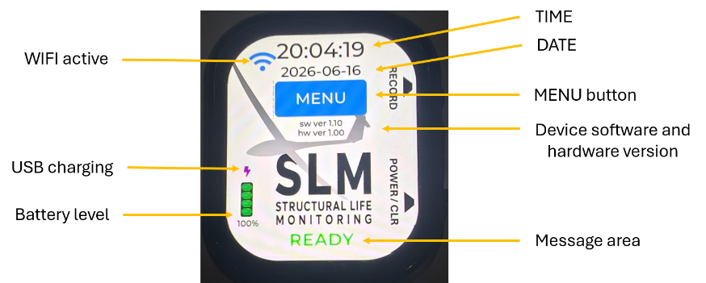
L'enregistreur est installé dans le planeur à l'aide d'un support spécifique (voir les instructions d'installation, section 7).
Le connecteur USB-C doit toujours être connecté à l'enregistreur.
Toutes les commandes de l'enregistreur sont effectuées au moyen de l'écran tactile, du bouton POWER/CLR et du bouton RECORD.
Une carte micro SD 16GB Class 10 est fournie avec l'enregistreur.

Mise sous tension de l'enregistreur
L'enregistreur démarre lorsque le bouton POWER/CLR est pressé brièvement ou lorsqu'une alimentation USB-C est disponible.
Un message READY vert doit apparaître en bas de l'écran.
/!\ Si des messages d'erreur orange ou rouges sont affichés en bas de l'écran, ils doivent être corrigés avant le vol (voir la section 5 relative aux messages).
/!\ Si l'enregistreur ne démarre pas automatiquement lorsque la batterie du planeur est connectée, vérifier la connexion USB-C et l'alimentation.

Mise hors tension de l'enregistreur
L'enregistreur s'arrête lorsque le bouton POWER/CLR est maintenu enfoncé pendant environ 3 secondes ou lorsque l'alimentation USB-C est retirée.
Dans certaines conditions d'erreur, il peut être nécessaire de maintenir le bouton jusqu'à 8 secondes.
Lorsque l'enregistreur est en mode enregistrement :
- si l'alimentation USB-C est perdue, l'enregistreur continue d'enregistrer.
- si le bouton POWER/CLR est pressé ou si le niveau de batterie est inférieur à 5 %, l'enregistrement s'arrête et l'enregistreur se met hors tension.

Écrans spéciaux de l'enregistreur
Lorsque aucune interaction avec l'enregistreur n'a lieu pendant plus de 10 secondes, l'écran passe en mode veille afin d'économiser la batterie. L'écran peut être réactivé en le touchant.
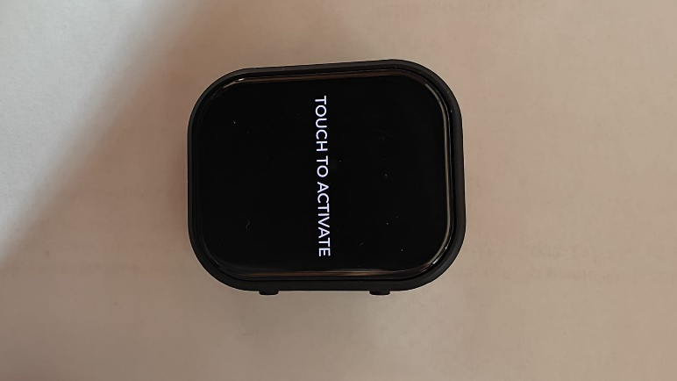
Lorsque le niveau de batterie passe sous 5 %, l'enregistreur affiche un message rouge demandant à l'utilisateur de connecter une alimentation USB-C active avant l'arrêt.
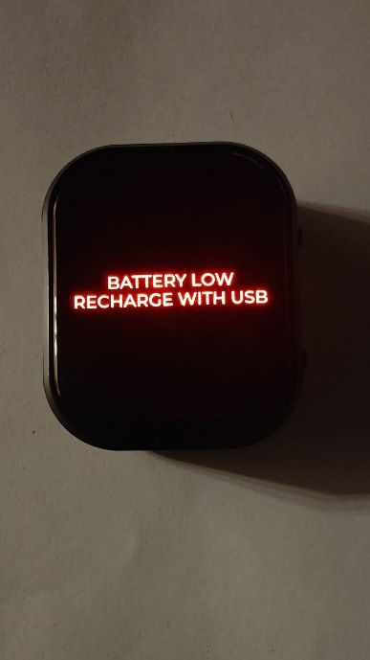

Démarrage du mode enregistrement
L'enregistreur peut être démarré par un appui d'environ 1 seconde sur le bouton matériel RECORD ou sur le bouton MENU -> START RECORD affiché à l'écran.
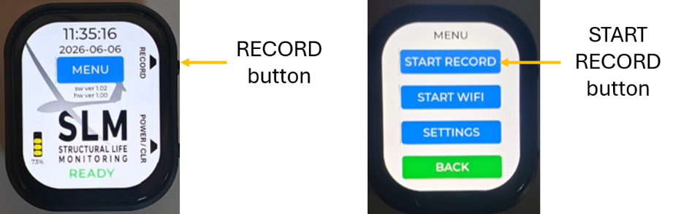
L'enregistreur doit afficher STARTING puis immédiatement RECORDING
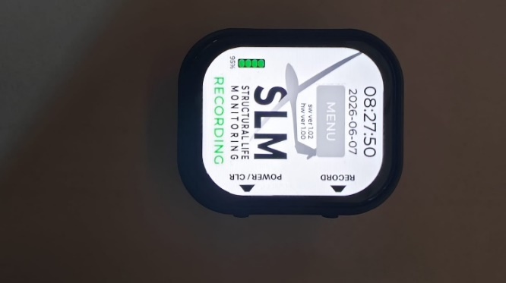
L'enregistreur crée un fichier binaire quotidien. Les sessions d'enregistrement supplémentaires du même jour sont ajoutées au même fichier quotidien, et le suffixe est mis à jour pour indiquer le nombre de sessions d'enregistrement contenues dans le fichier, par exemple FCJAF_20260616_1.bin, puis FCJAF_20260616_2.bin.

Arrêt du mode enregistrement
Le mode enregistrement est arrêté par :
- un appui sur le bouton matériel RECORD pendant environ 3 secondes
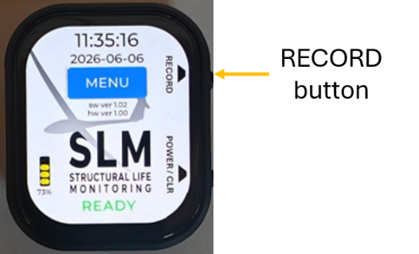
- un appui sur le bouton rouge STOP RECORD affiché à l'écran pendant environ 1 seconde (page MENU)
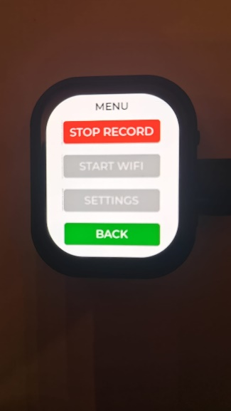
- un appui sur le bouton POWER/CLR pendant environ 3 secondes *
- si le niveau de batterie passe sous 5 % *
* : dans ce cas, l'enregistreur se met également hors tension.

Vérification avant vol

Lorsque la batterie du planeur est installée et connectée, l'enregistreur doit démarrer automatiquement et l'écran doit être actif avec un message READY vert en bas de l'écran.
/!\ Si l'enregistreur ne démarre pas automatiquement lorsque la batterie du planeur est connectée, vérifier la connexion USB-C et l'alimentation.
/!\ Si des messages d'erreur orange ou rouges sont affichés en bas de l'écran, ils doivent être corrigés avant le vol (voir la section 5 relative aux messages).

Avant le vol
Démarrer le mode enregistrement.
/!\ Si un vol est effectué sans enregistrement SLM, ou si les données enregistrées sont invalides, le vol doit être traité conformément à la procédure approuvée de données manquantes et aucun crédit d'utilisation mesurée n'est accordé pour ce vol.

Après le vol

Arrêter le mode enregistrement.
4.10.

À la fin de la journée de vol
Le dernier commandant de bord à utiliser le planeur doit mettre à jour les informations d'utilisation du planeur sur le site Web Structural Life Monitoring (SLM).
À l'aide d'un appareil compatible WIFI (smartphone ou PC), les fichiers doivent d'abord être téléchargés depuis l'enregistreur vers l'appareil, puis transférés vers le site Web SLM.
Voir la section 6.3 pour l'accès aux pages Web de l'enregistreur.
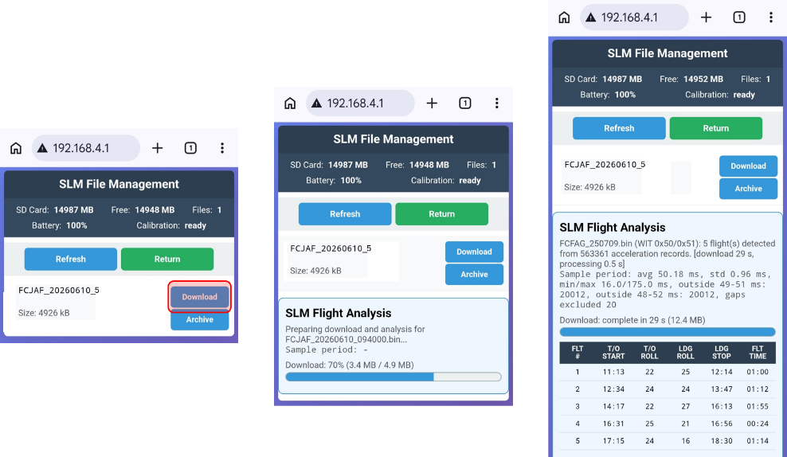
La sélection de Download transfère et traite le fichier sélectionné depuis l'enregistreur vers l'appareil.
Lorsqu'un fichier est transféré vers l'appareil, il est nécessaire de le téléverser vers le serveur SLM principal à l'adresse :
https://planeur-la-llagonne.com/gestion-vols/index.php
Un compte et un mot de passe sont nécessaires pour accéder au serveur SLM (contacter le support pour obtenir un compte)
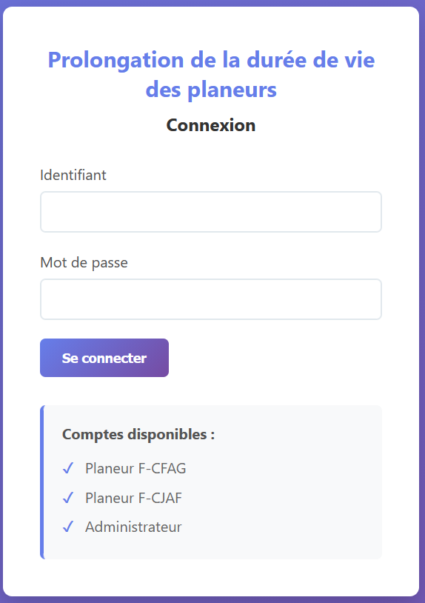
Lorsque le compte et le mot de passe sont saisis, vous accédez à la page principale du serveur SLM
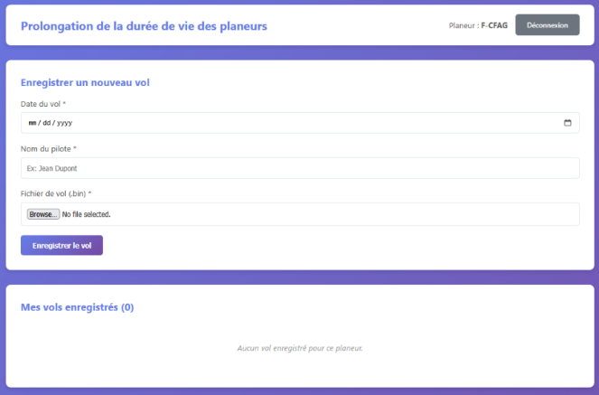
Pour téléverser un fichier vers le serveur SLM, il faut saisir la date, le nom du pilote et sélectionner un fichier préalablement téléchargé depuis l'enregistreur vers l'appareil.
Lorsque le fichier est correctement téléversé vers le serveur Web SLM, il peut être archivé depuis l'enregistreur en sélectionnant Archive sur la page Web SLM Recorder.
/!\ L'enregistreur accepte seulement 50 fichiers.
Lorsque toutes les opérations associées à l'enregistreur sont terminées, le WIFI de l'enregistreur doit être arrêté.
- Messages

Message | Type |  | Action opérateur
BOOT | transition de démarrage
READY | fonctionnement normal
RECORDING | fonctionnement normal
STARTING | transition de début d'enregistrement
STOPPING | transition d'arrêt d'enregistrement
SHUTDOWN | transition d'arrêt
SD OK/CLR | SD récupérée / demande d'acquittement |  | appuyer sur POWER/CLR pour confirmer la correction de l'erreur SD
NEED SETTINGS | configuration requise |  | effectuer DATE, TIME, REGISTRATION et WIFI PASSWORD dans SETTINGS
ACC CAL REQ | calibration accéléromètre requise |  | effectuer la calibration d'accélération via le menu Web (START WIFI)
INST CAL REQ | calibration d'installation requise |  | effectuer la calibration d'installation via le menu Web (START WIFI)
NO SD | avertissement SD non détectée |  | insérer une carte SD valide
SD LOW | mémoire SD faible |  | insérer une carte SD avec suffisamment d'espace libre (500 MB min.)
SD FULL (FILES) | la SD contient trop de fichiers (50 max.) |  | télécharger/archiver des fichiers depuis l'interface Web de l'enregistreur (START WIFI)
LOW BATT | avertissement alimentation faible |  | connecter USB
CAL FAULT | défaut de calibration |  | effectuer une réinitialisation usine puis de nouvelles calibrations
FATAL WDG/CLR | acquittement défaut watchdog |  | appuyer sur POWER/CLR pour acquitter/effacer l'erreur *
ACCEL ERR | erreur matérielle/d'exécution |  | appuyer sur POWER/CLR pour arrêter l'enregistreur, puis redémarrer *
RTC ERROR | erreur matérielle/d'exécution |  | appuyer sur POWER/CLR pour arrêter l'enregistreur, puis redémarrer *
PMU ERROR | erreur matérielle/d'exécution |  | appuyer sur POWER/CLR pour arrêter l'enregistreur, puis redémarrer *
REC FAIL | échec d'enregistrement |  | appuyer sur POWER/CLR pour arrêter l'enregistreur, puis redémarrer *
TOUCH ERROR | erreur matérielle/d'exécution |  | appuyer sur POWER/CLR pour arrêter l'enregistreur, puis redémarrer *
ERROR | erreur générique |  | appuyer sur POWER/CLR pour arrêter l'enregistreur, puis redémarrer *
SD ERROR | défaut SD/stockage |  | appuyer sur POWER/CLR pour arrêter l'enregistreur, puis redémarrer *
GENERIC ERROR | erreur fatale |  | appuyer sur POWER/CLR pour arrêter l'enregistreur, puis redémarrer *
* L'arrêt de l'appareil peut nécessiter un appui sur POWER/CLR jusqu'à 8 secondes.
* Si l'erreur persiste après redémarrage, signaler le problème au support

Fonctions spéciales de l'enregistreur

Réinitialisation de l'enregistreur
/!\ Lors de la réinitialisation de l'appareil, tous les paramètres SETTINGS et CALIBRATIONS sont perdus.
Pour réinitialiser l'appareil, appuyer sur le bouton RECORD puis immédiatement sur le bouton POWER/CLR jusqu'à l'arrêt de l'appareil.
Au redémarrage, l'appareil doit demander à l'utilisateur de configurer SETTINGS et CALIBRATIONS.
Les messages orange correspondants sont affichés.
Pour aider l'utilisateur à naviguer dans les pages de configuration, le bouton requis est affiché en orange.
Les boutons retrouvent leur couleur normale lorsque toutes les modifications de configuration requises ont été effectuées.

Paramètres de l'enregistreur
/!\ L'enregistreur ne peut pas être utilisé tant que tous les réglages n'ont pas été effectués.
Depuis la page principale, lorsque l'appareil est prêt, sélectionner MENU puis SETTINGS.
La page SETTINGS permet à l'utilisateur de régler DATE, TIME, REGISTRATION et WIFI PASSWORD.
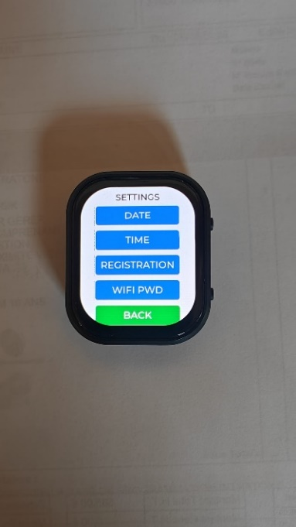 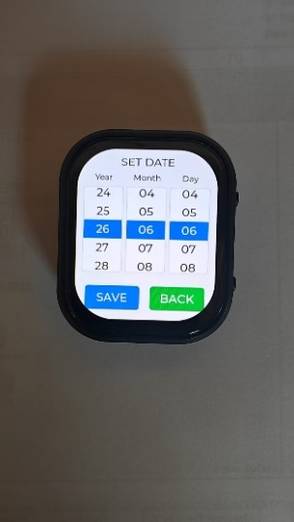 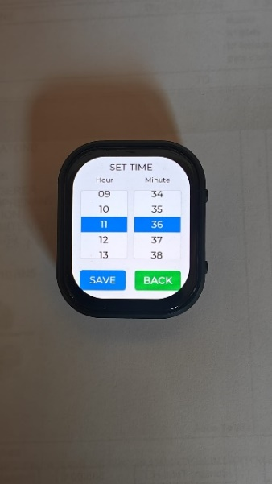 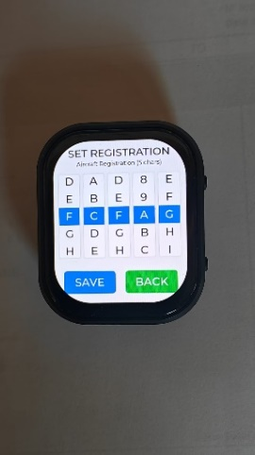 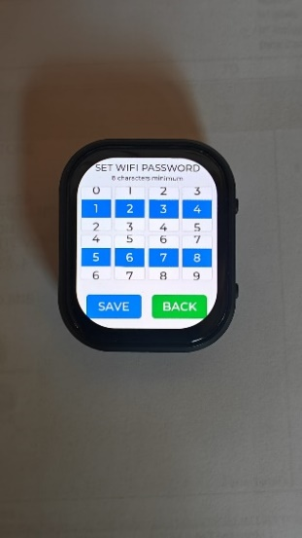
Les valeurs sont ajustées à l'aide des rouleaux.
Lorsque les valeurs sont correctement réglées, sélectionner SAVE.
Si vous êtes sur une page de réglage par erreur, sélectionner BACK.
Lorsque des réglages doivent être mis à jour, des messages orange doivent être affichés sur l'écran principal pour indiquer quel réglage doit être mis à jour.
L'appareil affiche également en orange les boutons qui mènent au réglage requis. Lorsque tous les réglages requis ont été configurés, les messages et les boutons retrouvent leur couleur normale.

Accès aux pages Web de l'enregistreur
À l'aide d'un appareil compatible WIFI (smartphone ou PC), les pages de gestion des fichiers, de maintenance, de calibration et de mise à jour du firmware de l'enregistreur sont accessibles depuis la page Web locale de l'enregistreur.
Pour se connecter au WIFI et au site Web de l'enregistreur, sélectionner MENU puis START WIFI.
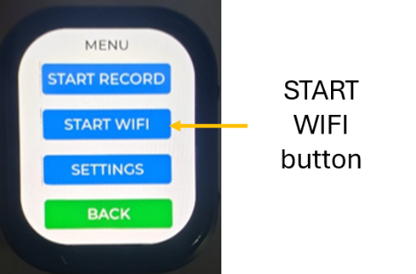
Ouvrir le gestionnaire de connexion WIFI de votre appareil et sélectionner le WIFI SSID de l'enregistreur, qui est SLM- suivi de l'immatriculation du planeur et le mot de passe configuré dans SETTINGS WIFI PWD
Puis ouvrir un navigateur en mode incognito sur l'appareil et saisir http://192.168.4.1/
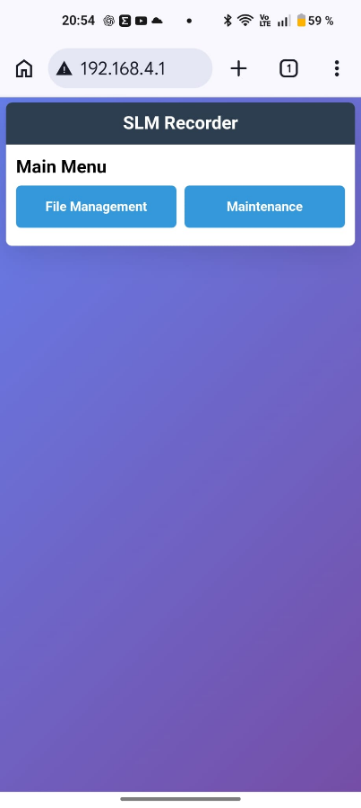
Lorsque les activités WIFI sont terminées, il faut arrêter le WIFI en sélectionnant STOP WIFI dans le MENU.
  - Calibrations initiales
/!\ L'accès aux pages Maintenance/Calibration nécessite un mot de passe.
Accéder à la page Web de l'enregistreur (voir section 6.3)
Sélectionner le menu Maintenance.
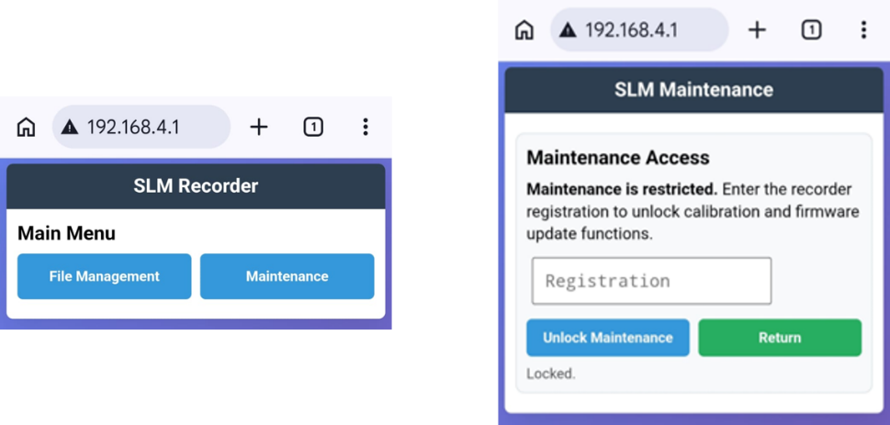
Saisir le mot de passe pour déverrouiller la maintenance, puis sélectionner la calibration requise
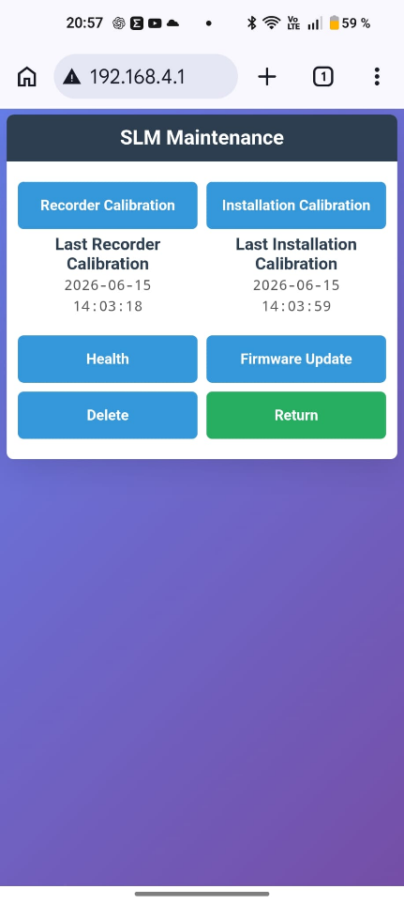
/!\ Lorsque des calibrations précédentes ont été effectuées, la date de calibration est indiquée sous le bouton.
/!\ Lorsque des calibrations doivent être mises à jour, des messages orange doivent être affichés pour indiquer quelle calibration doit être mise à jour.
/!\ L'appareil affiche également en orange les boutons qui mènent à la calibration requise. Lorsque toutes les modifications requises ont été effectuées, les messages et les boutons retrouvent leur couleur normale.

Calibration de l'enregistreur
Il s'agit d'une calibration interne de l'enregistreur destinée à garantir que les performances du capteur d'accélération.
Sélectionner Recorder Calibration.
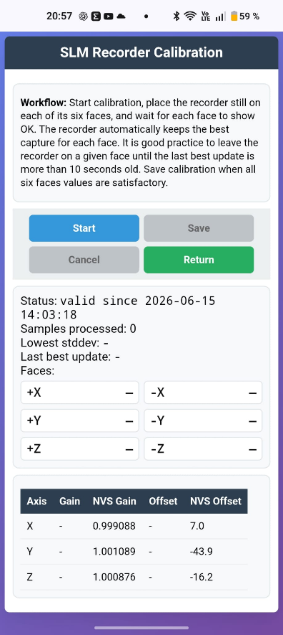
Installer l'enregistreur dans son support de calibration (référence SLM-CAL01).
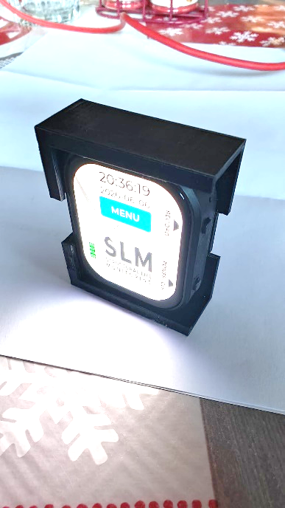
Démarrer le processus de calibration et suivre la procédure.
Pendant la calibration, chaque face n'est initialement pas validée, devient orange pendant l'acquisition de la face correspondante, puis devient verte/OK lorsqu'une capture stable satisfaisante a été obtenue.
Lorsque les six faces ont été calibrées, sélectionner SAVE.
En cas de problème, sélectionner CANCEL et recommencer le processus.
La date de calibration de l'enregistreur doit être inscrite dans le carnet de route de l'aéronef

Calibration d'installation
Cette calibration compense l'orientation de l'enregistreur afin que l'accélération verticale corrigée corresponde à l'axe du facteur de charge de l'aéronef lorsque le planeur est dans l'attitude de vol en palier définie.
Sélectionner le menu Installation Calibration.
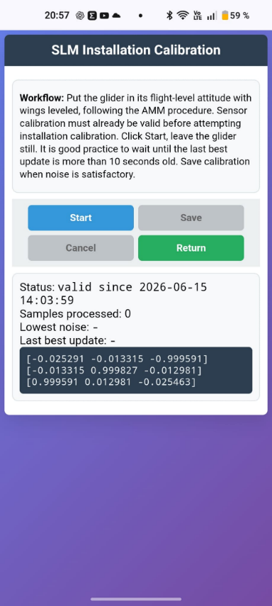
Le planeur doit être positionné dans l'attitude de vol en palier avec les ailes horizontales (même procédure Aircraft Maintenance Manual que celle requise lors d'une Weight & Balance).
Démarrer le processus de calibration et suivre la procédure.
Lorsque la calibration est correcte, sélectionner SAVE.
En cas de problème, sélectionner CANCEL et recommencer le processus.
La date de la calibration d'installation doit être inscrite dans le carnet de route de l'aéronef.

Installation de l'enregistreur
/!\ Lorsque toutes les étapes d'installation ont été effectuées, les détails de l'installation doivent être inscrits dans le carnet de route de l'aéronef. Date d'installation.
Versions matérielle et logicielle.
Temps aéronef à la date d'installation.
/!\ Avant de commencer l'installation, il est recommandé de réinitialiser les paramètres (voir section 6.1) et de configurer l'enregistreur avec la date, l'heure, l'immatriculation de l'aéronef et le mot de passe WIFI appropriés dans le menu SETTINGS.

Installation de l'enregistreur dans le planeur
L'enregistreur est fourni avec un support d'installation (référence : SLM-SUP01).
Le support doit être installé dans le fuselage, dans une zone rigide proche du centre de gravité et du longeron d'aile, avec un accès adapté à l'utilisation et au cheminement du câble USB-C (les boutons et la prise USB-C sont situés sur le côté droit de l'enregistreur).
/!\ L'enregistreur ne doit pas être placé dans une zone où un objet pourrait entrer en contact avec lui.
  - Installation du câblage électrique et de l'alimentation
L'enregistreur est fourni avec une petite alimentation (référence SLM-POW01).
Les fils électriques de l'alimentation doivent être raccordés au connecteur de batterie du planeur et protégés par un fusible.
La ligne USB-C de l'alimentation doit être raccordée à la prise USB-C de l'enregistreur.
/!\ Tous les éléments doivent être sécurisés afin d'éviter tout risque électrique. La ligne USB-C doit également être fixée à proximité de l'enregistreur afin de s'assurer qu'elle ne puisse pas introduire de vibrations sur l'enregistreur.
  - Calibration initiale de l'enregistreur
Avant d'installer l'enregistreur dans le planeur sur son support, il doit être calibré (voir section 6.4.1).

Calibration d'installation
Lorsque l'enregistreur est installé dans le planeur, il est nécessaire d'effectuer une calibration d'installation (voir section 6.4.2).

État de l'enregistreur
En sélectionnant Maintenance / Health, l'utilisateur peut accéder à la page de diagnostic de l'enregistreur.

Mise à jour du firmware

/!\ La mise à jour du firmware ne doit être tentée que sur instruction du support SLM.
Accéder à la page Web de l'enregistreur.
Sélectionner Maintenance / Firmware Update
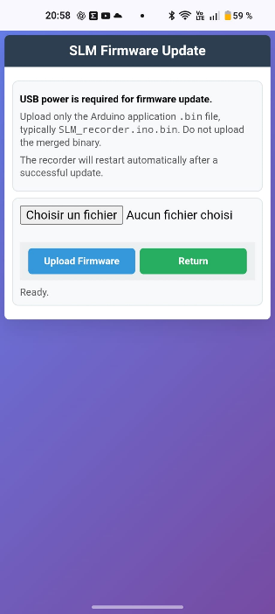
Le nouveau fichier firmware doit être fourni par le support SLM (avec un lien pour télécharger le fichier) et téléversé vers l'appareil utilisé pour se connecter à l'enregistreur.
Sélectionner le bouton Browse / file select et sélectionner le fichier firmware présent sur l'appareil.
Sélectionner Upload Firmware et attendre que l'appareil soit mis à jour.
Vérifier l'écran de l'appareil pour confirmer qu'il a redémarré.
/!\ Après une mise à jour du firmware, l'appareil redémarre dans l'état normal READY et WIFI OFF. Il faut activer WIFI sur l'enregistreur et connecter votre téléphone ou PC pour accéder de nouveau aux services WEB.
/!\ Après une mise à jour du firmware, il est possible que les réglages et calibrations doivent être effectués. Cela peut se produire lorsque le firmware modifie la manière dont les réglages et calibrations sont stockés en mémoire.
/!\ Lorsque des réglages et calibrations doivent être mis à jour, des messages orange doivent être affichés pour indiquer quel paramètre doit être mis à jour.
/!\ L'appareil affiche également en orange les boutons qui mènent aux modifications requises. Lorsque toutes les modifications ont été effectuées, les messages et les boutons retrouvent leur couleur normale.
La date et la référence du firmware doivent être inscrites dans le carnet de route de l'aéronef.

Suppression de fichiers

Lorsque des fichiers sont archivés avec SLM File Management, ils sont déplacés vers le dossier “/processed” de la carte SD. Si nécessaire, les fichiers peuvent être supprimés de la carte SD.
La sélection de Maintenance / Delete donne accès à la fonction Delete.
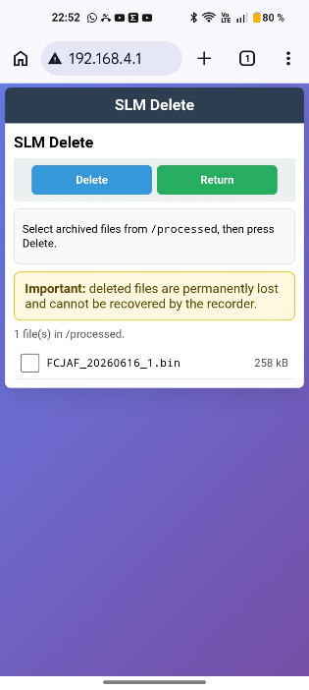
L'utilisateur doit sélectionner le fichier à supprimer avant d'appuyer sur Delete.
/!\ Cette opération ne peut pas être annulée!

Maintenance
Lors de la visite annuelle et avant le renouvellement de l'Airworthiness Review Certificate, une calibration de l'enregistreur doit être effectuée et le rapport d'état des statistiques d'utilisation de l'Equivalent Fatigue Index (EFI) doit être téléchargé depuis le site Web SLM.
Les résultats de calibration sont une condition de validation des enregistrements téléversés depuis la calibration précédente.
Le rapport d'état EFI fournit les informations nécessaires pour permettre le renouvellement de navigabilité et la remise en service de l'aéronef.
La date et la référence du rapport d'état EFI doivent être inscrites dans le carnet de route de l'aéronef et l'état doit être inclus dans la documentation de maintenance de l'aéronef.
Le Programme d'Entretien du Planeur doit être mis à jour pour refléter ces exigences.

Calibration de l'enregistreur

La calibration doit être effectuée au moins une fois par an, mais peut être répétée autant de fois que souhaité.
Le processus de calibration est décrit en section 6.4.1.

Documents Equivalent Fatigue Index
/!\ La calibration de l'enregistreur doit être effectuée avant de générer le rapport d'état EFI. Les vols effectués après la dernière calibration valide et avant le rapport EFI peuvent être traités comme non validés ou traités conformément à la procédure approuvée de traitement des données.
Le rapport EFI fournit les informations nécessaires à la décision Go/No-Go supportant le renouvellement de l'ARC et la remise en service.

Performances
Aucune modification des performances n'est associée à ce supplément.
- Masse et centrage
Compte tenu de la masse très faible et de l'emplacement, aucune modification de masse et centrage n'est associée à ce supplément.
- Matériel livré avec l'enregistreur
1x Enregistreur SLM-REC01
1x Support d'installation SLM-SUP01
1x Support de calibration SLM-CAL01
1x Alimentation 12V vers USB-C SLM-POW01
- En cas de problème
Contacter le support :
+33 783232334
jeanluc@derouineau.com

